**Промежуточная аттестация по предмету «Изобразительное искусство» 6 класс**

**ФИ ______________________________________ дата ______________________**

**I ВАРИАНТ**

1. **часть**

*Внимательно прочитайте вопросы и найдите верные ответы ( их может быть несколько)*

**1. К видам изобразительного искусства относятся:**

а)графика, б)музыка, в)живопись, г) архитектура, д)театр, е)скульптура

**2. Вид изобразительного искусства, основным выразительным средством которого является цвет:**

*а)графика; б)живопись, в) скульптура, г) ДПИ.*

**3. Что из перечисленного относится к графическим материалам?**

*а)акварель, б)графитный карандаш, в)масло, г)соус.*

**4. Какие цвета из перечисленных являются составными?**

*а)фиолетовый, б)красный, в)зеленый, г)желтый, д)розовый.*

**5. Соедините пары контрастных цветов:**

*Красный Фиолетовый*

*Синий Зеленый*

*Желтый Оранжевый*

**6. Передача объема предметов на плоскости выполняется с помощью:**

*а)штриховки, б)передачи светотени, в)колорита.*

**7. Натюрморт – это …**

*а) вид изобразительного искусства;*

*б) предметы;*

*в) жанр изобразительного искусства, посвящённый изображению предметов.*

**8. Жанр, в котором главный герой – природа:**

*а) натюрморт, б) пейзаж, в) портрет;*

**9. Вид портрета, передающий портретные черты и характерные особенности человека в юмористической форме:**

*а)шарж, б)парадный, в)камерный, г)погрудный;*

**10. События повседневной жизни людей отражают произведения**

*а)исторического жанра, б)батального жанра, в)бытового жанра;*

**2 часть**

1. Продолжи фразу: «Художник, изображающий битвы и сражения, называется……………………..»

2. Как называется вид перспективы, отражающий изменение размеров предметов с удалением от наблюдателя? ………………………………..

1. Изображение человека сбоку называется………………………………

**3 часть**

Проанализировать картину художника:

***_____________________________________________________________________________________________________________________________________________________________________________________________________________________________________________________________________________________________________________________________________________________________________________________________________________________________________________________________________________________________________________________________________________________________________________________________________________________________________________________________________________________________________________________________________________________________________________________________________________________________________________________________________________________________________________________________________________________________________________________________________________________________________________________________________________________________________________________________________________________________________________________________________________________________________________________________________________________________________________________________________________________________________________________________________***

**Промежуточная аттестация по предмету «Изобразительное искусство» 6 класс**

**ФИ _____________________________________ дата _____________________________**

**II ВАРИАНТ**

**1 часть**

*Внимательно прочитайте вопросы и найдите верные ответы ( их может* ***быть несколько)***

**1. К видам изобразительного искусства не относятся:**

*а)графика, б)музыка, в)живопись, г) архитектура, д)театр, е)скульптура, ж)ДПИ.*

**2. Один из видов изобразительного искусства, главным языком которого является тон, а роль цвета ограничена и условна:**

*а)живопись, б)графика, в)скульптура, г)архитектура;*

**3. Что из перечисленного относится к живописным материалам?**

*а)акварель, б)сангина, в)графитный карандаш, г)масло, д)темпера.*

**4. Какие цвета из перечисленных являются основными?**

*а)фиолетовый, б)красный, в)зеленый, г)желтый, д)розовый, е)синий.*

**5. Соедините пары сближенных цветов:**

*Красный Зеленый*

*Синий Оранжевый*

*Желтый Фиолетовый*

**6. Самое светлое место на предмете, отражение источника света:**

*а)полутень, б)рефлекс, в)свет, г)блик;*

**7. Жанр изобразительного искусства, в котором изображаются окружающие человека предметы:**

*а)портрет, б)пейзаж, в)бытовой жанр, г)натюрморт, д)анималистический.*

**8. Художник, изображающий море:**

*а)портретист, б)маринист, в)анималист, г)натуралист.*

**9. Портрет, изображающий человека (людей) в парадной одежде с характерными атрибутами:**

*а)камерный, б)парадный, в)парный, г)погрудный;*

**10. Значимые исторические события и личности изображают произведения**

*а)исторического жанра, б)батального жанра, в)бытового жанра;*

**2 часть**

1. Продолжи фразу: «Художник, изображающий человека, называется……………………..»

2. Как называется вид перспективы, отражающий изменение четкости и яркости предметов с удалением от наблюдателя? ……………………………

3. Изображение человека прямо спереди называется…………………………

**3 часть**

Проанализировать картину художника:

***_______________________________________________________________________________________________________________________________________________________________________________________________________________________________________________________________________________________________________________________________________________________________________________________________________________________________________________________________________________________________________________________________________________________________________________________________________________________________________________________________________________________________________________________________________________________________________________________________________________________________________________________________________________________________________________________________________________________________________________________________________________________________________________________________________________________________________________________________________________________________________________________________________________________________________________________________________________________________________________________________________________________________________________________________________________________________________***

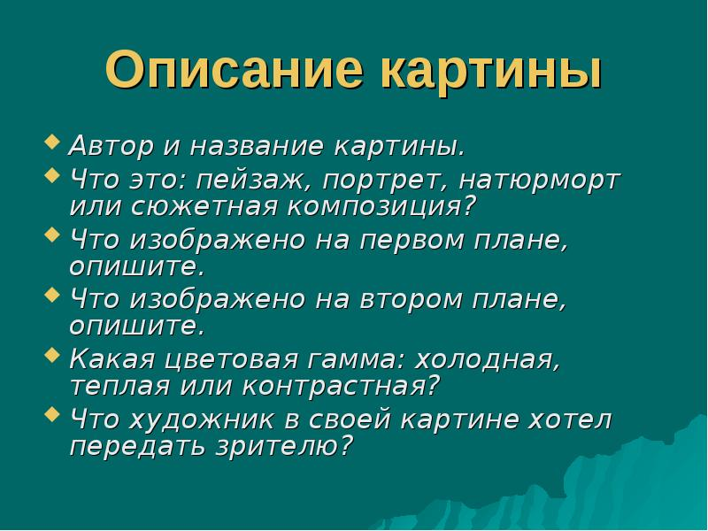



Максимальное количество баллов: 25.

Оценка «5» - 21-25 баллов;

Оценка «4» - 16-20 баллов;

Оценка «3» - 11-15 баллов;

Оценка «2» - 10 баллов.

При оценивании итоговой работы следует обязательно отметить достигнутые учеником успехи, а также недостатки и пути их устранения.

Систему подсчета баллов и оценивания заданий, а также правила их выполнения необходимо обсудить с учащимися до выполнения контрольной работы.